Duurzaam bouwen

Lesdoelen:
- Je kan de gevolgen van je gedrag voor de toekomst onderzoeken
- Je kan zelf creatieve oplossingen vinden

Alleen voor niveau 4 van toepassing
Extra ter beoordeling in het eindverslag:
- Je hebt brede kennis van duurzame thema’s zoals: biodiversiteit, klimaatverandering, circulaire economie (keten/systeemdenken), bio based economy
- Je hebt brede kennis van thema duurzame energie
- Je hebt brede kennis van thema mobiliteit, logistiek
- Je hebt brede kennis van thema omgang met grondstoffen en materialen, afvoer afval, hergebruik.
- Je hebt brede kennis van thema water, lucht, bodem

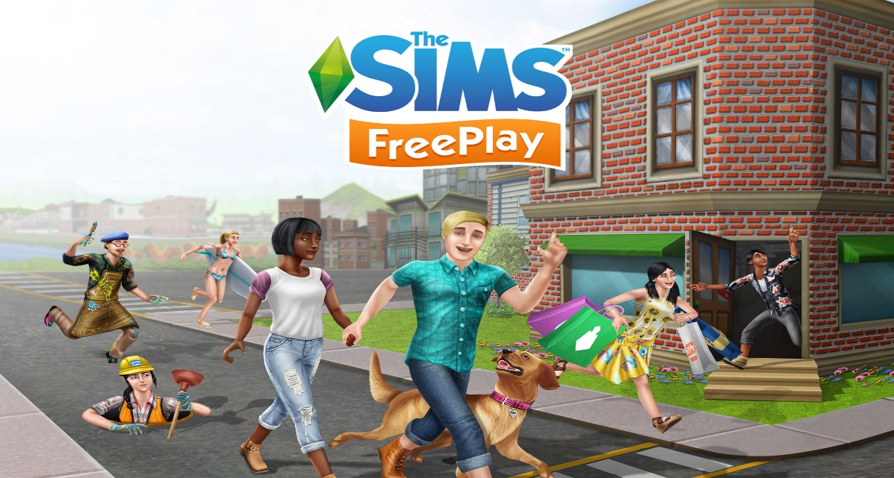
Opdracht: Duurzaam bouwen

Zoek een game, spel of software programma waarmee je duurzaam kunt bouwen!
Inleiding
Bouw je eigen duurzame samenleving/stad/dorp/huizen. In een virtuele wereld creëer je jouw eigen samenleving en bouw je een duurzame stad, dorp of huizen. Je moet minimaal twee huizen bouwen en alles zo duurzaam mogelijk maken.
Indien je iconen/avatars/poppetjes in een samenleving creëert, denk dan goed na wat voor kleding je hem of haar aantrekt. Wat voor werk laat je ze doen? Wat doen ze voor de maatschappij? Wat voor vervoersmiddelen zijn er van toepassing of welke auto rijden ze in? Hoe richt je jouw huis in? Welke spullen schaf je aan en waar let je op? Allemaal vragen waar op je beoordeeld wordt. Voorbeelden van duurzaamheidscriteria staan ook aan het einde benoemd in dit document. Het is de bedoeling dat je in de laatste les jouw samenleving laat zien aan de docent en uitlegt waarom je bepaalde keuzes gemaakt hebt.
Hoe te beginnen met spelen
Overleg met jouw docent of hij/zij wil dat je deze opdracht individueel of in tweetallen doet. Een groep van drie is sowieso niet toegestaan!
Voor het installeren van Sims Freeplay hieronder nog een paar tips.
Zorg dat je kan inloggen bij google met een google account. Dit kan met een gewoon e-mailadres.
Download vervolgens andyroid via andyroid.net en installeer the Sims Freeplay.
Na het installeren zal je een aantal stappen moeten doorlopen in het Sims spel om te kunnen beginnen.
Mocht het niet lukken met het downloaden van the Sims, zoek dan naar een andere vergelijkbare game waarmee je ook duurzaam mee kan bouwen!
Ik heb onvoldoende geheugen op mijn laptop voor dit spel
In overleg met jouw docent werk je individueel of maak je een tweetal. Indien je in een tweetal werkt, neem dan een besluit over bij wie het spel op de laptop wordt geïnstalleerd. Mocht jouw laptop problemen geven, i.v.m. bijvoorbeeld te weinig opslagruimte, dan kun je het ook op een tablet of op een telefoon installeren. Via je telefoon een spel spelen is wel moeilijk spelen, dus dat is niet aan te bevelen!
Ben je klaar met spelen en wil je jouw spel opslaan
Sla jouw duurzame samenleving/stad op, eventueel in de Cloud. Zorg er voor dat je jouw spel (tussendoor regelmatig) elke keer opslaat, zodat je een volgende keer weer verder kunt spelen.
De opdracht en de beoordelingscriteria
Je bouwt jouw eigen samenleving/stad/huizen in 3 lessen en bouwt zo duurzaam mogelijk, tijdens het bouwen heb je overleg met jouw docent over de duurzaamheidscriteria.
Indien nodig mag je in jouw eigen tijd ook hieraan werken, zodat je verder komt in het spel. Tijdens de laatste les lever je jouw spel op en is het de bedoeling dat je uitleg geeft over hoe duurzaam jouw samenleving en huizen zijn geworden.
De docent kan je beoordelen op basis van de volgende duurzame criteria, dit is wel afhankelijk van welk spel/game of software programma je gebruikt:
- Je hebt minimaal twee duurzame huizen gebouwd, bij voorkeur een dorp of stad.
- Er is nagedacht over duurzaamheid m.b.t. daken, vloeren en muren/wandbedekking.
- Er zijn voldoende ramen in de huizen voor verlichting en warmte/koude regulatie.
- De meubels in de huizen zijn van duurzaam materiaal gemaakt.
- Er is minimaal één duurzaam apparaat in huis of in de omgeving aanwezig (bijvoorbeeld een windmolen) om energie op te wekken.
- Er mogen niet meer dan maximaal 14 elektrische apparaten in huis staan.
- De badkamer is duurzaam ingericht.
- Er is een tuin aanwezig, die bestaat uit voldoende groen.
- Er is eventueel een park aangelegd in de stad, als groenvoorziening.
- Bij het ontwerpen van eventuele iconen/avatars/poppetjes is er gedacht aan duurzame kledingdracht.
- In een gecreëerde samenleving laat je zien dat jouw poppetjes/iconen werk hebben waarbij ze iets nuttigs en verantwoords doen voor de maatschappij.
- Je hebt duurzaam vervoer geregeld of een autopark aangelegd, alles zo duurzaam mogelijk.
Als je klaar bent, presenteer je dit aan de docent en geef je een toelichting op jouw samenleving/stad/dorp en de mensen, die er wonen. Heb je volgens de docent voldaan aan voldoende duurzaamheidscriteria dan tekent hij/zij de opdracht af.

Extra huiswerkopdracht

Dit betreft een extra huiswerkopdracht ter aanvulling op het Duurzaam bouwen spel voor week 5 en week 7, gebruik de resultaten van de Energiegame voor het bouwen van jouw duurzame woning!

Opdracht 7.1: Energiegame
Speel de energiegame en rapporteer jouw resultaten, zie http://etflex.et-model.com/?locale=nl -> bouw jouw huis van de toekomst.

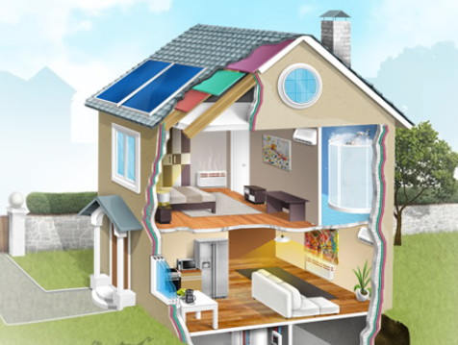
Kijk wat het resultaat is van de energiegame als je die voor de eerste keer invult, kopieer het beeldscherm en plak deze in jouw onderzoeksrapport. Probeer nu zoveel mogelijk verbeteringen te realiseren in de game en plak het eindresultaat opnieuw in jouw rapport. Verklaar wat je veranderd hebt en wat het resultaat was
van jouw veranderingen of verbeteringen.
Zie jij jezelf terug in de scorelijst van de game?

